Суммативное оценивание за I четверть по разделам 7.1А «Введение в химию. Чистые вещества и смеси», 7.1В «Изменения состояния веществ»

Цель обучения 7.4.1.1 - понимать элемент (простое вещество) как совокупность одинаковых атомов
7.4.1.3 - различать понятия: элемент (простое вещество), смесь и соединение
7.4.1.5 - знать виды смесей и способы их разделения
7.1.1.3 - различать физические и химические явления
7.1.1.6 - изучить процесс кипения воды, построить кривую нагревания и проанализировать ее, объяснить свои наблюдения, согласно кинетической теории частиц

Критерий оценивания Обучающийся:
•Понимает элемент (простое вещество) как совокупность одинаковых атомов
•Распознает элементы, смеси и соединения
•Называет виды смесей и способы их разделения
•Отличает физические и химические явления
•Строит кривую нагревания и проанализировав ее, вписывает названия процессов

Уровень мыслительных навыков Знание и понимание
Применение
Навыки высокого порядка

Время выполнения 25 минут

Задания

1. Используя рисунки, для каждого случая укажите, модели каких веществ (простых или сложных) изображены. Укажите, в каком случае изображена смесь веществ. Чёрным цветом обозначены атомы углерода, красным – атомы кислорода, белым – водорода)
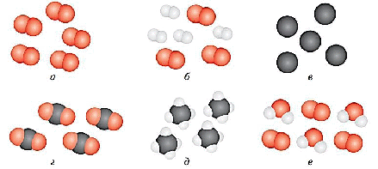

а - ___________________________________________________________________________ б - ___________________________________________________________________________
в - ___________________________________________________________________________ г - ___________________________________________________________________________
д - ___________________________________________________________________________ е - ___________________________________________________________________________

2. Выбери верные утверждения. Подчеркни их. Обоснуй свой ответ.
1. Воздух – чистое вещество.
2. Золотой слиток – чистое вещество.
3. Морская вода является смесью.
4. Состав чистых веществ переменный.
5. Смесь образуется из двух или более веществ, которые связаны между собой химически.
6. Чистые вещества имеют постоянный состав, физические и химические свойства.
7. При смешивании порошки железа и серы сохраняют свои свойства, а после нагревания данной смеси образуется новое соединение, состоящее из атомов железа и серы.
8. Совокупность одинаковых атомов называется химическим элементом.
9. Атомы элементов, соединяясь, образуют химические соединения.
10. Разные тела и предметы могут состоять из различных смесей.
______________________________________________________________________________________________________________________________________________________________________________________________________________________________________________________________________________________________________________________________________________________________________________________________________________________________________________________________________________

3. Запишите верную последовательность разделения смеси, состоящей из древесных опилок, сахара и песка. Определите вид смеси. Ответ запишите буквами в одну строку.
а) раствор пропускаем через фильтр
б) смесь, состоящую из древесных опилок, сахара и песка растворяем в воде
в) раствор выпариваем
г) опилки снимаем с поверхности воды
Вид смеси: _________________________________________________________
Верная последовательность: __________________________________________

4. Определите, на каких рисунках изображено физическое явление, а на каких – химическое.
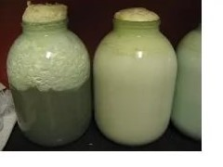

Скисание молока - ________________________________

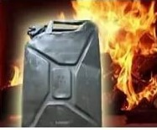

Горение бензина - __________________________________

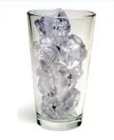

Замерзание воды - __________________________________

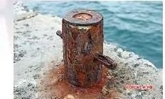

Ржавление железа - ____________________________

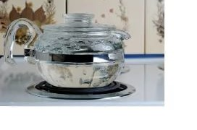

Кипение воды - ______________________________________

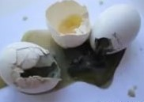

Тухлые яйца - __________________________________

5. Дополни график нагревания, вписав названия процессов в ячейки синего цвета, а названия состояния вещества в ячейки красного цвета.
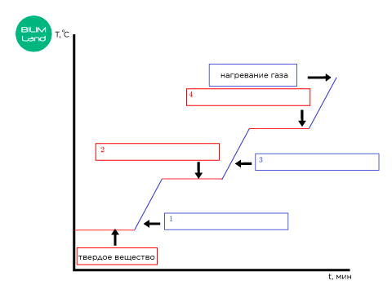
- Газ/газообразное состояние
- Нагревание твёрдого вещества
- Жидкость/жидкое состояние
- Нагревание жидкости/нагревание жидкого вещества

Критерий оценивания | № задания | Дескриптор | Балл
 |  | Обучающийся
Понимает элемент (простое вещество) как совокупность одинаковых атомов. Распознает элементы, смеси и соединения | 1 | Распознаёт элемент (простое вещество) | 1
 |  | Распознаёт соединение (сложное вещество) | 1
 |  | Распознает смесь | 1
Распознает элементы, смеси и соединения | 2 | Правильно указывает предложения, в которых речь идёт о чистых веществах, смесях и соединениях; обосновывает свое решение | 3 б (1 балл за каждые 2 верных ответа с обоснованием)
Называет виды смесей и способы их разделения | 3 | Записывает правильную последовательность разделения смеси | 4 б (1 б за каждый верный ответ)
Отличает физические и химические явления | 4 | Называет физические явления | 1
 |  | Называет химические явления | 1
Используя кривую нагревания, анализирует её и вписывает названия процессов | 5 | Дополняет график нагревания, вписывая названия процессов в ячейки | 4 (1 балл за каждый верный ответ)
Итого: |  |  | 16

1. Воздух – чистое вещество.
2. Золотой слиток – чистое вещество.
3. Морская вода является смесью.
4. Состав чистых веществ переменный.
5. Смесь образуется из двух или более веществ, которые связаны между собой химически.
6. Чистые вещества имеют постоянный состав, физические и химические свойства.
7. При смешивании порошки железа и серы сохраняют свои свойства, а после нагревания данной смеси образуется новое соединение, состоящее из атомов железа и серы.
8. Совокупность одинаковых атомов называется химическим элементом.
9. Разные тела и предметы могут состоять из различных смесей.

